Manual para usar el programa para limpiar código HTML

Pasos:

1.- Bajar los archivos del servidor ftp que estan el la ruta /ActualizaPC_Programs_40_27/CleanHTML
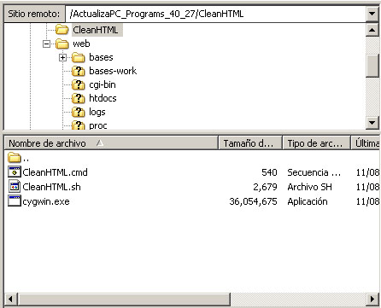

2.- Instalar el archivo cygwin.exe solo necesitamos dar doble clic y esperar a que termine el proceso
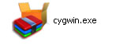
3.- Copiar los archivos ClenaHTML.cmd y CleanHTML.sh en nuestra carpeta de trabajo
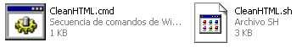
Quedando algo así
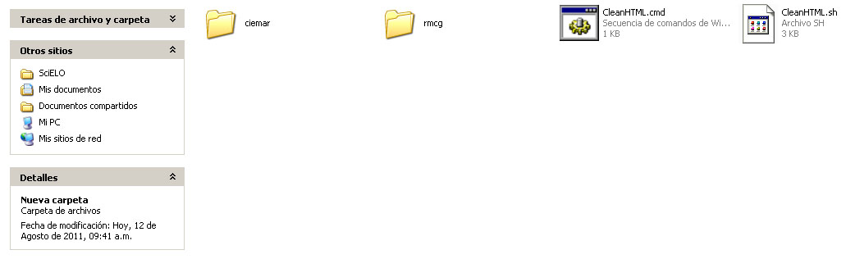

4.- Para limpiar los archivos HTML hay que ejecutar el archivo CleanHTML.cmd 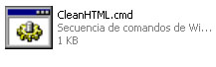
El programa se encargara de limpiar las etiquetas que no se usan y reemplazar los acentos y algunos caracteres por el código que se especifica para que se puedan usar en SciELO, “y solo limpiara los archivos que estén dentro de la carpeta body y tengan extensión .htm de la estructura de los archivos de la revista”.
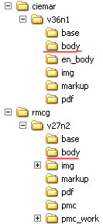

Nota: El programa no elimina las etiquetas <style …>….</style>, no reemplaza los signos >(mayor que), < (menor que), >= (mayor igual que), <= (menor igual que), & (ampersand) y las etiquetas dentro de las imágenes y las urls por lo tanto ese proceso se tiene que hacer normal.

